滁州学院交换生赴台归后总结

我们从二月的刺骨寒风中跨过海岸，开始拥抱柔软温暖的空气，这里是台湾。我们在六月的炽热骄阳之下跨过海岸，穿过绵软飘渺的云踏上了熟悉的土地。如果时间只能用数字来表达，那么情感只能用回忆来抒发。
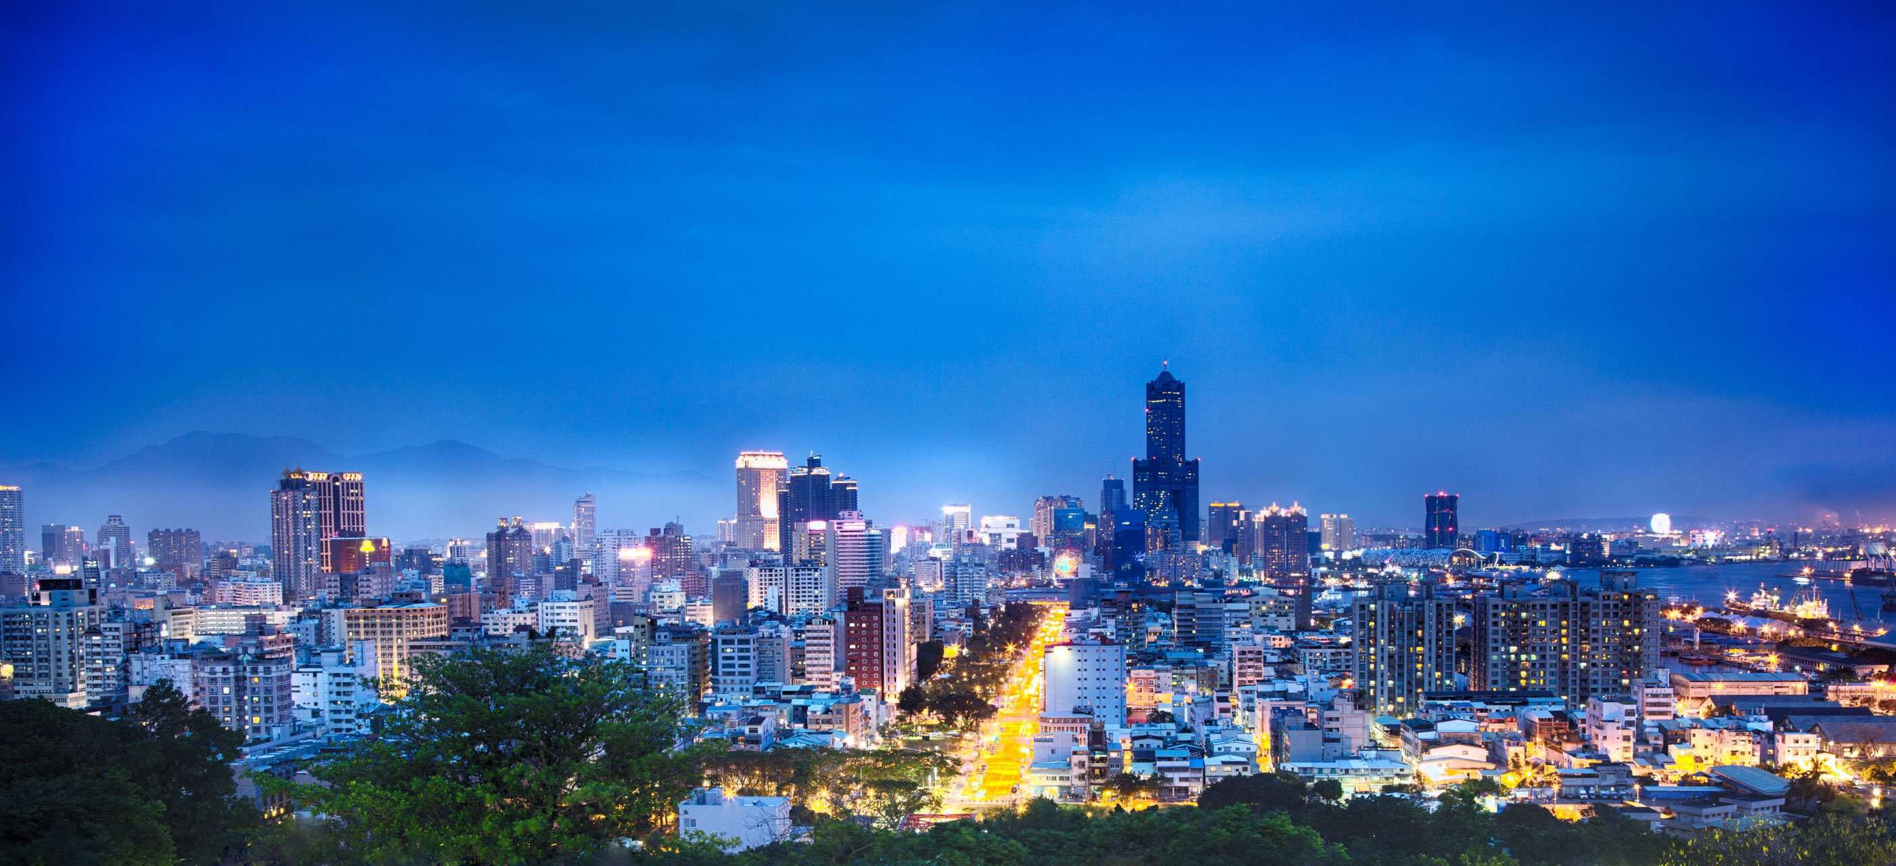
同行的朋友们，有的选择了台中的静宜大学，有的则和我一起来到了高雄的实践大学。无论我们为了什么选择来到台湾，又去往了台湾的哪座城市，总之，现在的我们和4个月之前都有所不同了，这世界上又多了一个地方活在我们心上，我们不再是空荡荡无处挂念的人。
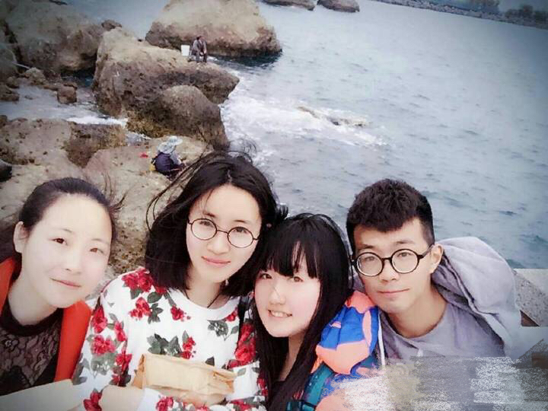

和旅行不同，我们是真真切切在这里生活，学习。和台湾居民一样，我们要自己交水电费，抄瓦斯度数。
和生活不同，我们充实完满地完成了一次超长待机环岛游，去了再去，看了又看。台北的喧嚣，高雄的静谧，台南的古朴，台中10公里内刷卡免费搭乘的公车，垦丁热情四射的海，花东一步一景的美，以及台湾人的独家度假胜地——小琉球。都刻在了我们的心上。
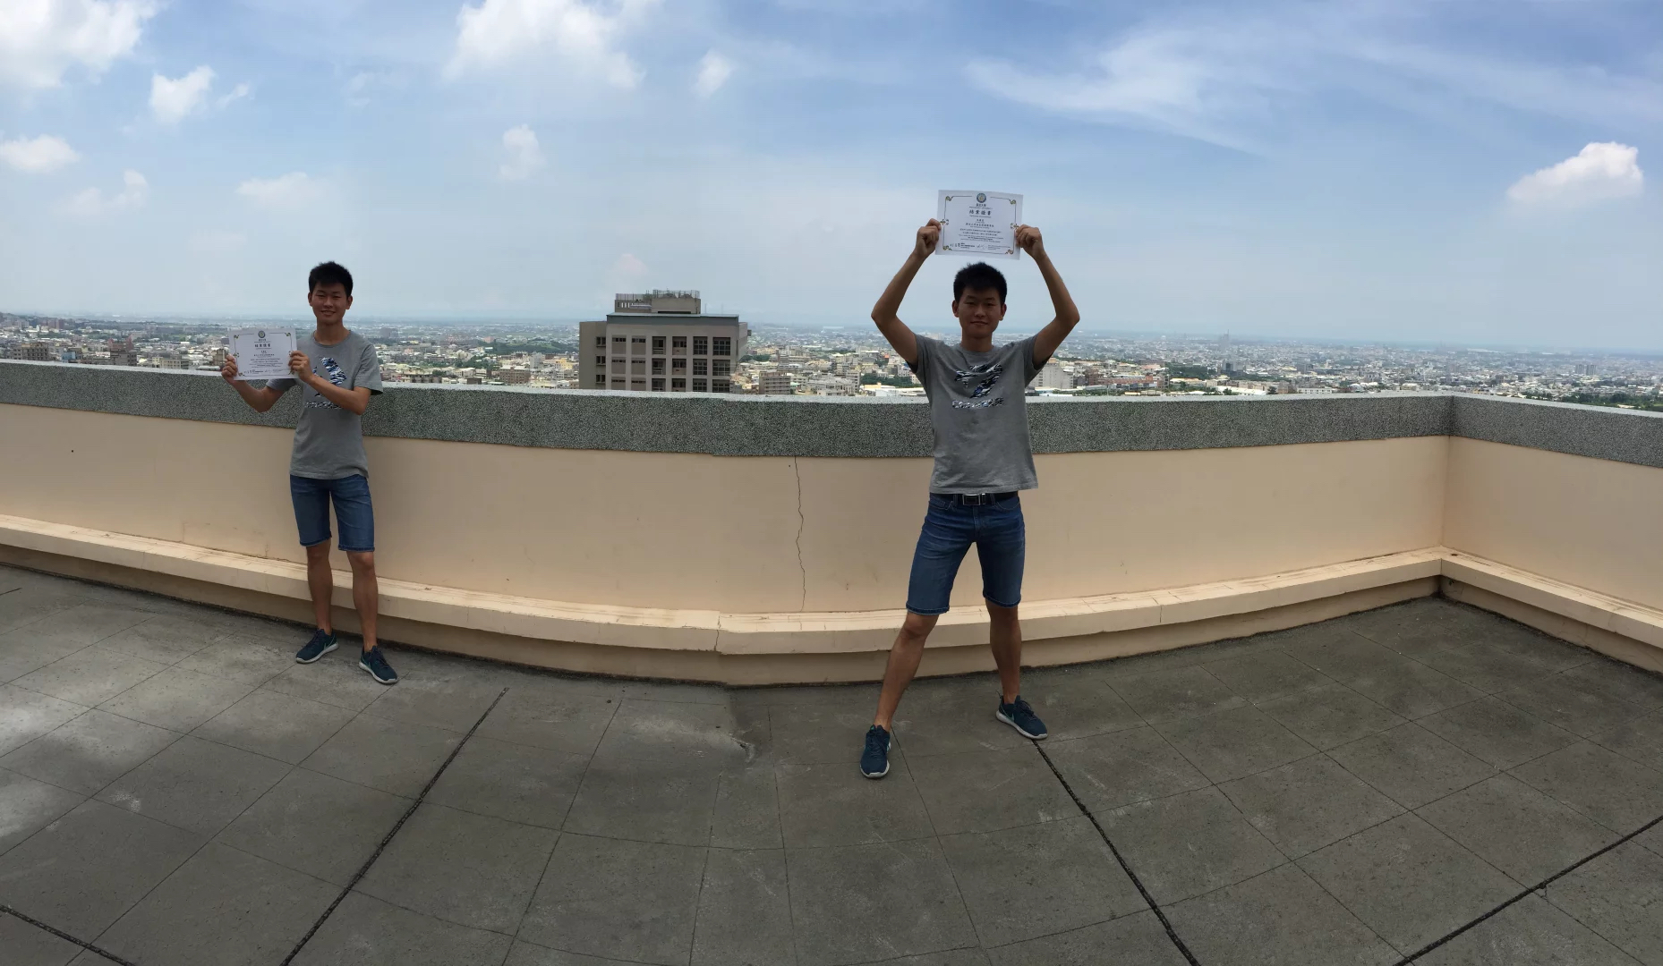
所以在这100多天里，
梧州街陪我们失过眠，苓安路见证了我们每一个清醒的早晨，内门让我们结识了更多的朋友。至于三多商圈，汉神，梦时代，还有新掘江。几乎承载了我们所有的纪念品。
台湾居民的友好比如主动帮助，街道的干净——甚至公共垃圾桶都很少，空气的清新——时常让我看到美丽的天空和柔软的云，文明礼让的氛围——下公交时，乘客与司机互相道谢。都传达给我们一个讯息，这是一个宜居友善的地方。
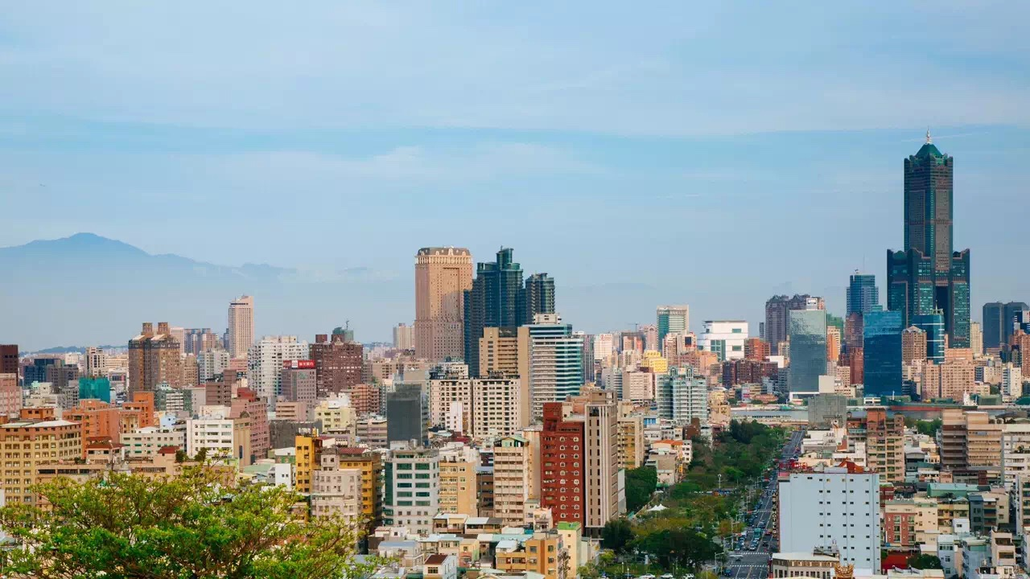
当然，我们站在这里，更多的并不是以一个游客的身份，而是以学生的身份。
事实上，每个学校各有其不同的文化内涵以及教育特色，好比学校的“人格”让她区别于其他学校而独一无二。当然大的社会环境与教育氛围也会让同一地区的学校有着或多或少的相同点。
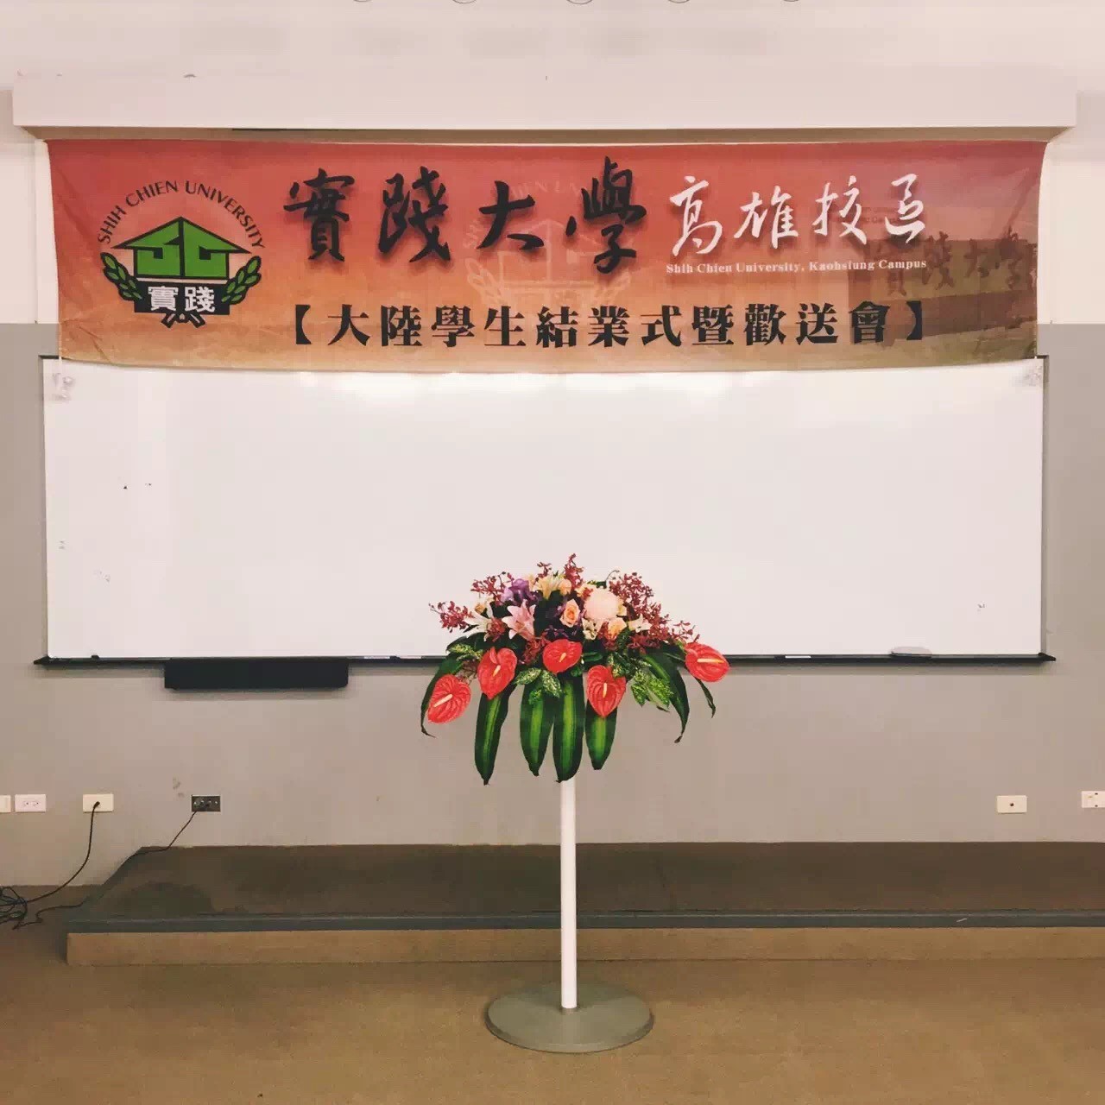
台湾的大学建筑大多都较古朴，年代感中透着欧式建筑的风格。当然也会有少数独特呈现的风格，如日式风格的台中东海大学，现代特色的高雄实践大学。
物质基础决定上层建筑。在优美的教育环境之上的则是台湾大学与众不同的教育理念。在台湾，大学的教育往往较为开放自由但并不松散，严谨认真但并不严肃。
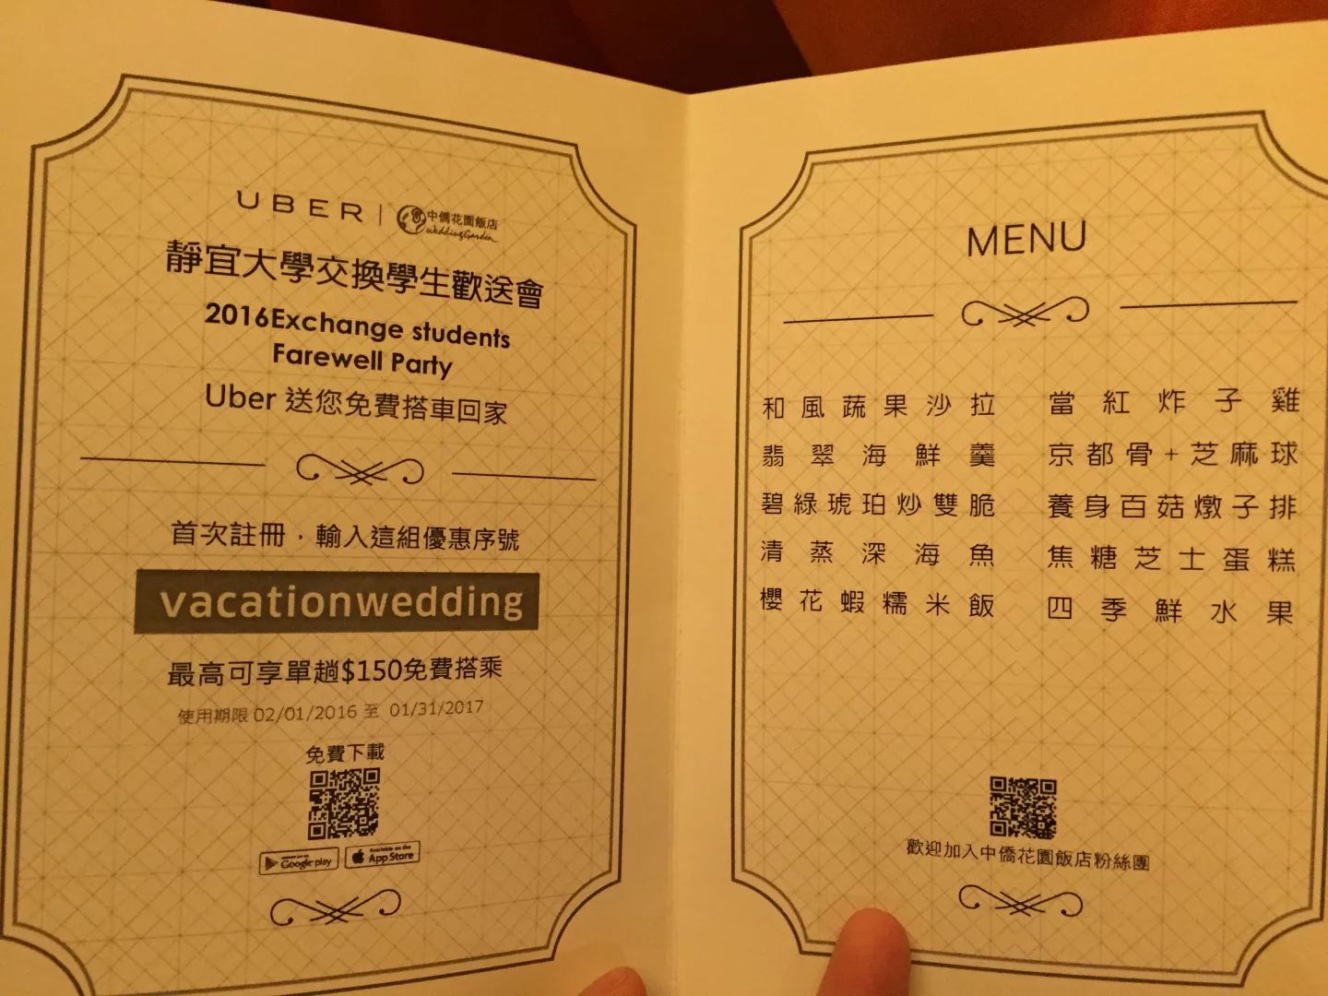
课堂教学中，老师总是与学生以聊天的方式展开教学，且老师与学生之间非常的亲密熟稔，可以在课上互相称呼绰号，开一些无伤大雅的玩笑，甚至可以在课堂上理所当然地吃早午饭。而相较于台湾，大陆往往遵循“师道尊严”的原则，课堂氛围更为严谨认真，秩序井然。
课堂教育的自由散漫也许是因为台湾的大学教育更注重的是学生的实践能力，自我思考以及团队合作，而不单单只是知识的传授。反映在教学中则是，她们的课堂上更多的则是个人报告，小组报告。这些作业需要我们自己思考总结，也需要在小组中与他人协作完成。当然重视实践能力并不意味着忽视书面知识的积累。台湾大学往往分期中与期末考试，期间个别专业与老师还会穿插着各种单元测验或随堂考试。布置书面作业的次数也较之我在大陆，要多上许多。
在台湾，最让我欣赏与受教的是，他们对中国的传统文化与知识仍在身体力行的传承着。在我所在的学校与专业，仅只是中文专业都有专门的戏剧课程，在特有的文化周，校方也会请在戏剧方面专家到校指导。这种指导不光只是简答的开办讲座，也有实际的专家甚至戏曲演员与学生开展互动和实践。在课下，学生们的业余生活也与戏剧诗歌紧密联系。同学们会奏响在系办（办公室）里古朴的民族乐器，飘扬出婉转悠扬的乐曲，参加诗社的同学福利就更大了，可以经常来到大陆，与大陆的同学们进行技艺上的切磋，生活上的交流。
在这里，无论是课上学到的知识，生活中体悟到的常识，还是和小伙伴们一起完成的日月，都让我无比的感谢所遇到的每一位老师，每一个朋友，甚至是每一个擦肩而过却投以微笑的陌生人
无论是熟悉的还是陌生的
无论是朝夕相处还是一眼微笑
有他们，才有“我们”。有我们，才有故事。
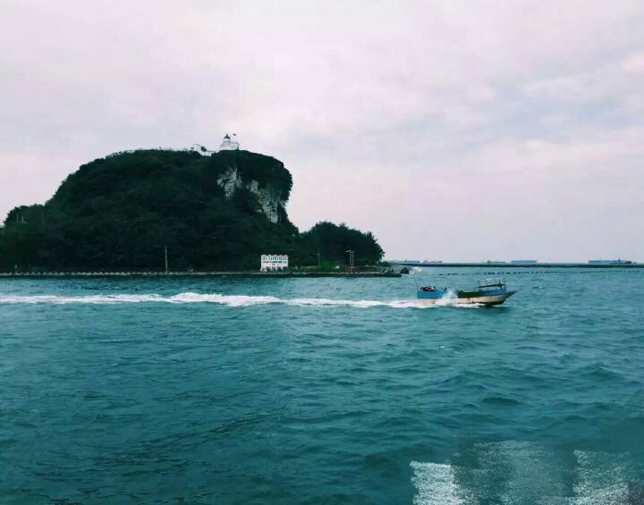
我们长途跋涉而去，在万头攒动火树银花之处相遇，在悲喜交际处分离，但彼此交换的返璞归真的感情，证明我们曾经行过，证明它也曾经来过。

